1. Проведите статистическое исследование по произвольной выбранной Вами теме. Данные можно собрать самостоятельно или использовать литературу. Результаты исследования оформите в виде таблицы.

Ответ:
В качестве данных для статистического исследования были выбраны данные о качестве товаров основного потребления за 2005-2007гг. Данные взяты с портала http://www.gks.ru

ТАБЛИЦА №1. Данные статистического исследования.
Установлено ненадлежащее качество
и (или) опасность товаров
 | 2005 |  | 2006 |  | 2007
 | оте-  чест-  венных | импорт-ных | оте-  чест-  венных | импорт-ных | оте-  чест-  венных | импорт-ных
Продукты питания
Мясо и птица | 14 | 9 | 17 | 6 | 11 | 9
Мясо птицы | 11 | 5 | 12 | 8 | 7 | 10
Продукция рыбная пищевая  товарная (без рыбных консервов) | 4 | 44 | 35 | 21 | 10 | 13
Колбасные изделия | 6 | 4 | 18 | 8 | 8 | 8
Консервы мясные и  мясорастительные | 9 | 3 | 2 | 14 | 1 | 0,1
Цельномолочная продукция | 4 | 5 | 6 | 11 | 11 | 14
Макаронные изделия | 13 | 3 | 5 | 5 | 6 | 12
Крупа | 17 | 54 | 5 | 66 | 10 | 17
Мука | 7 | 6 | 4 | 1 | 9 | 1
Кондитерские изделия | 7 | 14 | 14 | 6 | 11 | 19
Масло животное | 2 | 5 | 11 | 11 | 10 | 16
Растительные масла | 9 | 4 | 10 | 9 | 8 | 6
Продукция маргариновая  и майонезная | 8 | 25 | 10 | 60 | 6 | 13
Сыры | 2 | 6 | 7 | 9 | 7 | 9
Алкогольные напитки
и пиво
Водка и ликероводочные изделия | 6 | 1 | 10 | 8 | 2 | 2
Вина виноградные и плодовые | 2 | 5 | 10 | 65 | 5 | 4
Вина шампанские и игристые | 1 | 1 | 4 | 45 | 1 | 2
Коньяки, коньячные напитки  и спирты коньячные | 5 | 6 | 5 | 38 | 1 | 1
Пиво | 9 | 4 | 3 | 6 | 1 | 2
Непродовольственные
товары
Швейные изделия | 52 | 56 | 33 | 56 | 10 | 73
Трикотажные изделия | 25 | 42 | 19 | 45 | 14 | 65
Чулочно-носочные изделия | 31 | 52 | 9 | 61 | 20 | 75
Кожаная обувь | 37 | 49 | 24 | 68 | 38 | 59
Средства моющие синтетические | 8 | 57 | 25 | 24 | 6 | 4
Парфюмерно-косметические  изделия | 30 | 19 | 39 | 36 | 2 | 13
Легковые автомобили | 26 | 30 | 22 | 68 | 22 | 11
Телевизоры цветного изображения | 14 | 15 | 14 | 12 | 3 | 12
Аппаратура видеозаписи и воспроизведения (видеомагнитофоны) | ... | ... | 62 | 22 | 10 | 23
Видео- и аудиокассеты с записью | 56 | 25 | 34 | 24 | 27 | 21
Радиоприемные устройства | 14 | 30 | 20 | 40 | 18 | 31
Стиральные машины | 8 | 26 | 13 | 24 | 2 | 12
Холодильники | 10 | 13 | 7 | 15 | 2 | 4
Мебель | 41 | 41 | 26 | 51 | 27 | 30

2. По результатам исследования ответьте на вопросы:
1). Каков объект Вашего наблюдения?
2). Какова единица наблюдения?
3). Какой использован способ получения информации?
4). Какой вид статистического наблюдения Вы использовали по времени регистрации и по охвату единиц совокупности?
5). Какой вид статистического ряда получен в результате исследования?

Ответ: 1) Объектом статистического наблюдения называется совокупность единиц изучаемого явления, о которых должны быть собраны статистические данные. При определении объекта статистического наблюдения указывают его основные отличительные черты, важнейшие признаки.
2) Единица наблюдения - это первичный элемент объекта статистического наблюдения, являющийся носителем признаков, подлежащих регистрации, и основой ведущегося при обследовании счета.
3) Статистическое наблюдение осуществляется в двух формах: путем предоставления отчетности и проведения специально организованных статистических наблюдений.
4) По характеру регистрации данных во времени различают наблюдение непрерывное, или текущее, и прерывное (периодическое). Последнее, в свою очередь, подразделяется на наблюдение периодическое и наблюдение единовременное.
По степени охвата единиц изучаемой совокупности различают сплошные и несплошные статистические наблюдения.
5) Статистические ряды распределения представляют собой упорядоченное расположение единиц изучаемой совокупности на группы по группировочному признаку. Они характеризуют состав (структуру) изучаемого явления, позволяют судить об однородности совокупности, границах ее изменения, закономерностях развития наблюдаемого объекта.
Ряды распределения, образованные по качественным признакам, называют атрибутивными. При группировке ряда по количественному признаку получаются вариационные ряды. При этом вариационные ряды по способу построения бывают дискретными (прерывными), основанными на прерывной вариации признака (например, число касс в магазине, комнат в квартире), и интервальными (непрерывными), базирующимися на непрерывно изменяющемся значении признака, имеющими любые (в том числе и дробные) количественные выражения (объем товарооборота, величина фонда оплаты труда, выработка продавца).
Для данного наблюдения:
- Объект наблюдения в данной задаче: товары основного потребления (мясо, колбаса и т.д.)
- Единица наблюдения в данной задаче: единица товара основного потребления (конкретная стиральная машина, или телевизор и т.д.)
- Способ получения информации: специально организованное статистическое наблюдение. Специально организованное статистическое наблюдение представляет собой сбор сведений посредством переписей, единовременных учетов и обследований.
- По характеру регистрации данных во времени данное наблюдение единовременное наблюдение. Единовременное (разовое) наблюдение проводится по мере надобности, время от времени, без соблюдения строгой периодичности или вообще проводится единовременно. По степени охвата единиц изучаемой совокупности это несплошное выборочное наблюдение.
- Вид статистического ряда – вариационный дискретный ряд.

3. По результатам исследования постройте статистический график любого вида и сделайте первичные выводы.

Ответ: На статистическом графике отображено качество продуктов питания отечественного и импортного производства за 2005-2007гг. В качестве статистического графика была выбрана линейчатая диаграмма, как одна из наиболее удобных для визуального представления большого количества данных по различным категориям.
По результатам построения можно сделать след. выводы: из импортных товаров самыми некачественными являются крупа и маргариновые и майонезные изделия, из отечественных рыбная, мясная и колбасная продукция. Для отечественной продукции наблюдалось ухудшения качества продукции в 2006г., в 2007г. ситуация в целом изменилась в лучшую сторону,
уменьшилось количество некачественных товаров. Аналогично и для товаров импортного производства.

Число высших учебных заведений РФ по данным на начало учебного года (по данным Федеральной службы государственной статистики, «Россия в цифрах – 2005г.»)

Годы | 1993 | 1995 | 2000 | 2001 | 2002 | 2003 | 2004
Государственных и муниципальных | 548 | 569 | 607 | 621 | 655 | 654 | 662
негосударственных | 78 | 193 | 358 | 387 | 384 | 392 | 409

По данным таблицы выполните задания 4 – 10.
- Охарактеризуйте ряд распределения, представленный в таблице.
- Проведите простую сводку данных.
- Проведите сравнительный горизонтальный и вертикальный анализ данных таблицы.
- Выберите две взаимозависимые переменные, определите, какая из них факторная (независимая), какая – результативная (зависимая).
- Постройте эмпирическую линию регрессии, сделайте вывод о виде связи между ними и определите вид теоретической линии регрессии.
- Рассчитайте коэффициенты (параметры) выбранной парной регрессии, запишите ее уравнение и постройте ее график на том же поле, что и эмпирическая линия. Сделайте визуальный вывод об адекватности построенной модели.
- Сделайте прогноз о вероятной численности высших учебных заведений в 2010 году.

4. В зависимости от признака статистические ряды распределения делятся на:
- атрибутивные (качественные);
- вариационные (количественные)
Данный ряд является вариационным, так как число высших учебных заведений РФ – количественный признак.
Также данный ряд является периодическим, так как содержит значения признака за периоды, равные году.
5. Простая статистическая сводка - это операция по подсчету общих итоговых и групповых данных непосредственно по совокупности единиц наблюдения. Расчёт выполним в таблице:

Годы | 1993 | 1995 | 2000 | 2001 | 2002 | 2003 | 2004 | Всего зарегистрировано за рассматриваемый период
Государственных и муниципальных | 548 | 569 | 607 | 621 | 655 | 654 | 662 | 4316
негосударственных | 78 | 193 | 358 | 387 | 384 | 392 | 409 | 2201
Всего учебных заведений | 626 | 762 | 965 | 1008 | 1039 | 1046 | 1071 | 6517

Таким образом, сумма зарегистрированных за все годы учебных заведений совпадает с суммой зарегистрированных государственных и негосударственных учебных заведений.
6. Проведём горизонтальный анализ:

Годы | 1993 | 1995 | Прирост к 1993 | 2000 | Прирост к 1995 | 2001 | Прирост к 2000 | 2002 | Прирост к 2001 | 2003 | Прирост к 2002 | 2004 | Прирост к 2003
Государственных и муниципальных | 548 | 569 | 21 | 607 | 38 | 621 | 14 | 655 | 34 | 654 | -1 | 662 | 8
негосударственных | 78 | 193 | 115 | 358 | 165 | 387 | 29 | 384 | -3 | 392 | 8 | 409 | 17
Итого: | 626 | 762 | 136 | 965 | 203 | 1008 | 43 | 1039 | 31 | 1046 | 7 | 1071 | 25

Таким образом, можно сделать вывод о том, что число учебных заведений РФ растёт, причём растёт как количество государственных учебных заведений, так и негосударственных.
Проведём вертикальный анализ:

Годы | 1993 |  | 1995 |  | 2000 |  | 2001 |  | 2002 |  | 2003 |  | 2004
Годы | Всего | Доля, % | Всего | Доля, % | Всего | Доля, % | Всего | Доля, % | Всего | Доля, % | Всего | Доля, % | Всего | Доля, %
Государственных и муниципальных | 548 | 87,54 | 569 | 74,67 | 607 | 62,90 | 621 | 61,61 | 655 | 63,04 | 654 | 62,52 | 662 | 61,81
негосударственных | 78 | 12,46 | 193 | 25,33 | 358 | 37,10 | 387 | 38,39 | 384 | 36,96 | 392 | 37,48 | 409 | 38,19
Итого: | 626 | 100,00 | 762 | 100,00 | 965 | 100,00 | 1008 | 100,00 | 1039 | 100,00 | 1046 | 100,00 | 1071 | 100,00

Можно сделать вывод об интенсивном росте доли негосударственных учебных заведений (с 12,46% до 38,19%).
7. В данном случае независимой переменной х является период (порядковы й номер года), а зависимой переменной у – число высших заведений РФ.
8. Построим график:

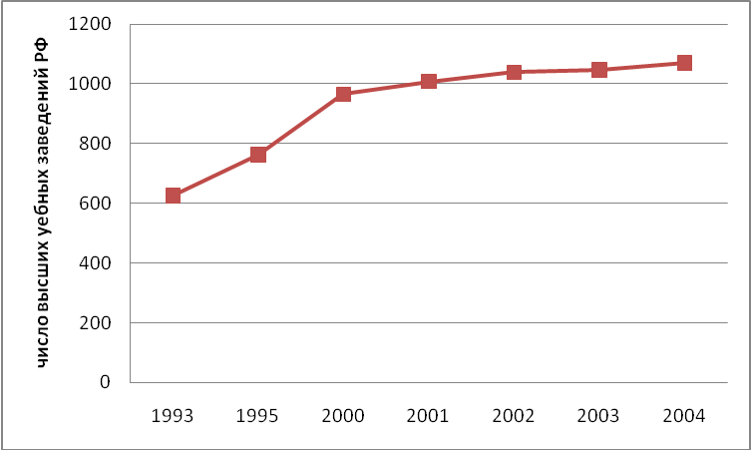

По виду кривой можно сделать предположение о прямой линейной связи между переменными.
9. Находим коэффициенты постулируемого уравнения регрессии. Для этого можно воспользоваться следующими формулами:
$$b=\frac{\overline{\text{xy}}−\overline{x}∗\overline{y}}{\overline{x^{2}}−(\overline{x})^{2}}$$
$$a=\overline{y}−b\overline{x}$$
Приведём расчётную таблицу:

№ | у | х | х² | ху
1 | 626 | 1 | 1 | 626
2 | 762 | 3 | 9 | 2286
3 | 965 | 8 | 64 | 7720
4 | 1008 | 9 | 81 | 9072
5 | 1039 | 10 | 100 | 10390
6 | 1046 | 11 | 121 | 11506
7 | 1071 | 12 | 144 | 12852
Сумма | 6517 | 54 | 520 | 54452
Среднее | 931 | 7,71 | 74,29 | 7778,86

Рассчитаем коэффициенты регрессии:
$$b=\frac{\text{7778},\text{86}−7,\text{71}∗\text{931}}{\text{74},\text{29}−(7,\text{71})^{2}}=\text{40},4$$
$$a=\text{931}−\text{40},4∗7,\text{71}=\text{619},\text{38}$$
Таким образом, регрессионное уравнение имеет следующий вид:
Построим график:

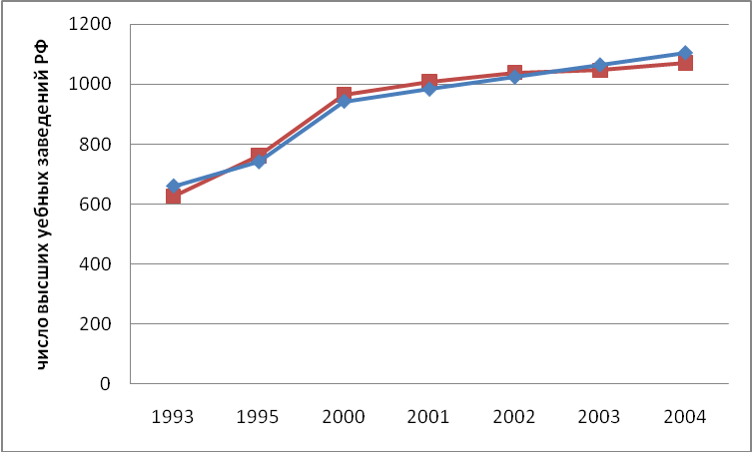

Видно, что обе линии практически совпадают, следовательно, построенная модель адекватная исходному ряду.
10. Выполним прогноз для 2010 (18-ого) года:
Таким образом, в 2010 г. прогнозируется наличие в РФ 1346 высших учебных заведений.

